Chap 1 : la France, un territoire sous influence urbaine

1° Répartition de la population française (carte des densités)
La population française ne compte que 65 millions d’habitants qui se répartissent de la manière suivante :
Sur les côtes : raisons économiques (ZIP, activités touristiques), en forte hausse.
Le long des fleuves : raisons historiques
Dans les villes : là où se concentrent les activités et les services.
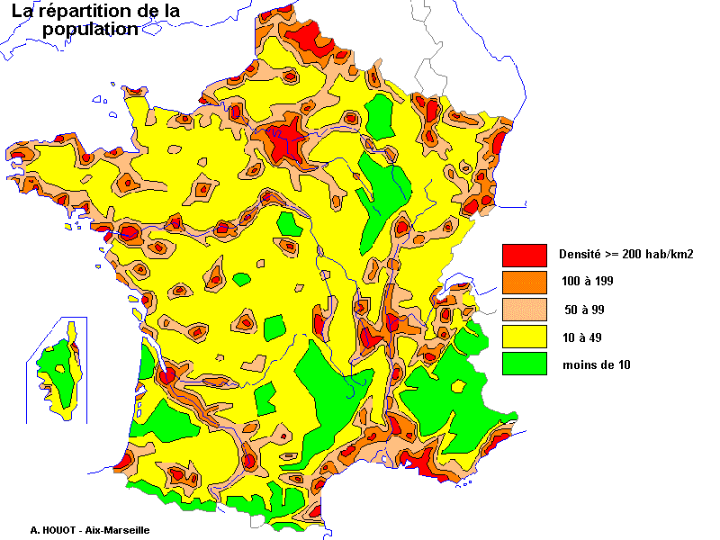

Comment définir une ville au sens actuel ?
On parle aujourd’hui plutôt « d’aire urbaine »

2° l’aire urbaine de Toulon

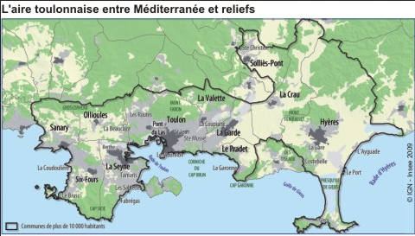

Quelles sont les limites de Toulon ?
Voir le PowerPoint que j’ai mis sur mon site pour comprendre que les limites d’une ville sont très fluctuantes.
http://interactice.jimdo.com/ressources-3eme/

La ville centre, Toulon n’a que 166000 habitants, l’aire urbaine, au total, compte 600000habitants, ce qui en fait la 13eme du pays.
Les plus grandes sont Paris (12 millions), Lyon (2 millions) et Marseille (1.7 millions).

Schéma d’une aire urbaine : (sources INSEE)
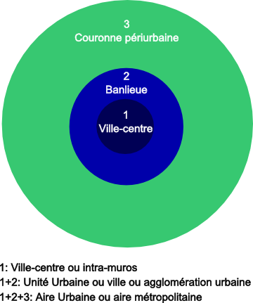

L'aire toulonnaise, un espace démographiquement et socialement très contrasté :

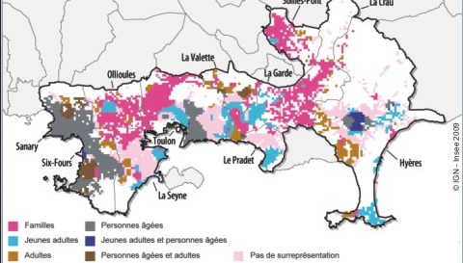

Un lien fort entre géographie des âges et géographie de l'habitat :
Au-delà de 40 ans : à la périphérie des villes moyennes et sur le littoral
Ex : Sanary.
Les jeunes se répartissent dans les quartiers les moins chers.

Une géographie assez tranchée de la structure des revenus :
À l'exception du centre ancien de Toulon, l'aire toulonnaise est composée de zones très contrastées où, souvent, seule l'une des trois catégories de revenus (salaires, retraites ou revenus non salariaux) prédomine.

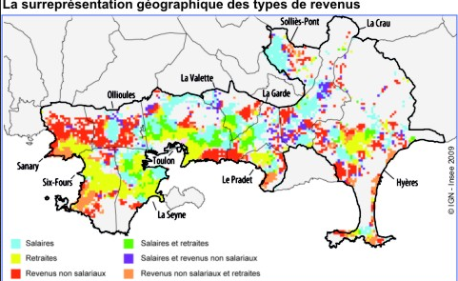

Zones de précarité :
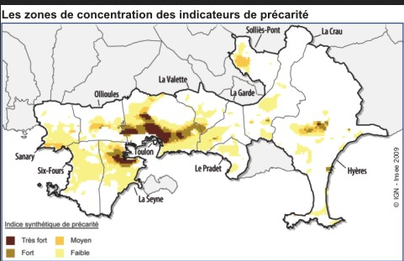
À La Seyne-sur-Mer, une zone de précarité s'étend au nord de la commune, de Berthe aux Mouissèques, et intègre en partie les deux Zus du même nom. La précarité y est plus qu'ailleurs liée aux difficultés d'emploi et à la faiblesse des revenus. Dans le centre ancien, la précarité est particulièrement marquée et se caractérise par une très forte concentration de tous les indicateurs, y compris ceux liés à la famille.

Espace urbain | Espace périurbain | Espace rural
Avantage :  Travail  Services publics  Transports  Inconvénients :  pollution | Grignote l’espace rural | Inconvénients :  Peu de transports  Peu de services publics  Des emplois « typés »  Avantage : qualité de vie  Logements

La géographie sociale de l'aire toulonnaise est très fragmentée, que l'on examine la répartition spatiale des âges ou celle des revenus. La proximité de la mer, physique ou visuelle, la typologie du parc de logements, ancien collectif, social ou en accession individuelle, et les époques d'urbanisation en sont des déterminants essentiels. Cette fragmentation peut être considérée comme garante d'une certaine diversité.
Mais elle est aussi à la source de déséquilibres, en particulier la concentration spatiale de la précarité dans le cœur d'agglomération.

3° La Région Provence Alpes Côte d’Azur :

La région Provence-Alpes-Côte-D’azur est très urbanisée puisque 90 % de sa population est concentrée sur 30% du territoire notamment autour des trois pôles majeurs: Marseille, Nice et Toulon.

Division de la région en 3 espaces (voir commentaire de documents, doc 1).

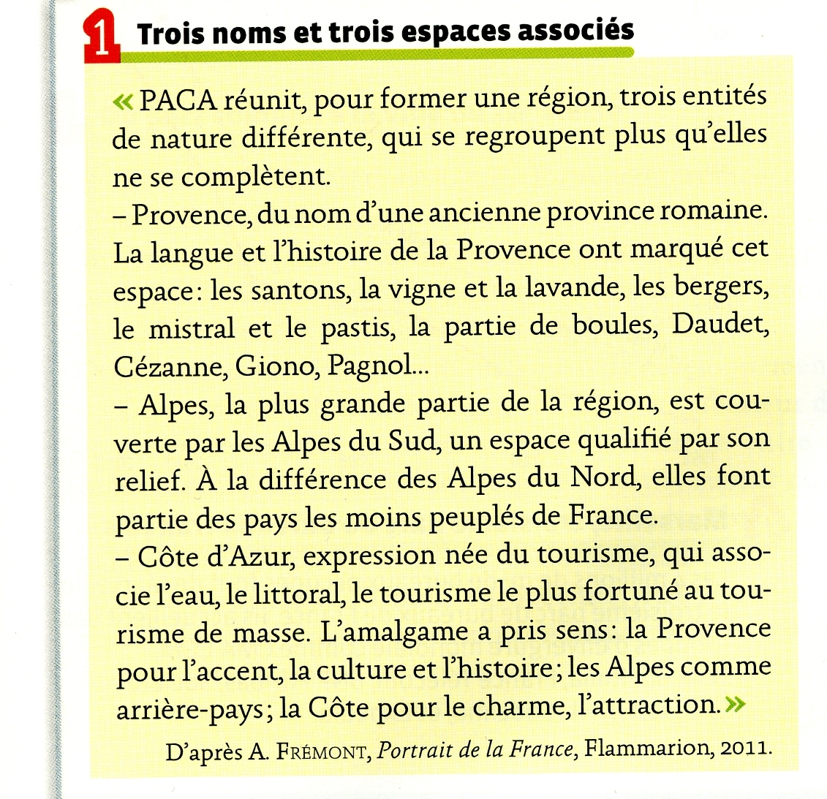

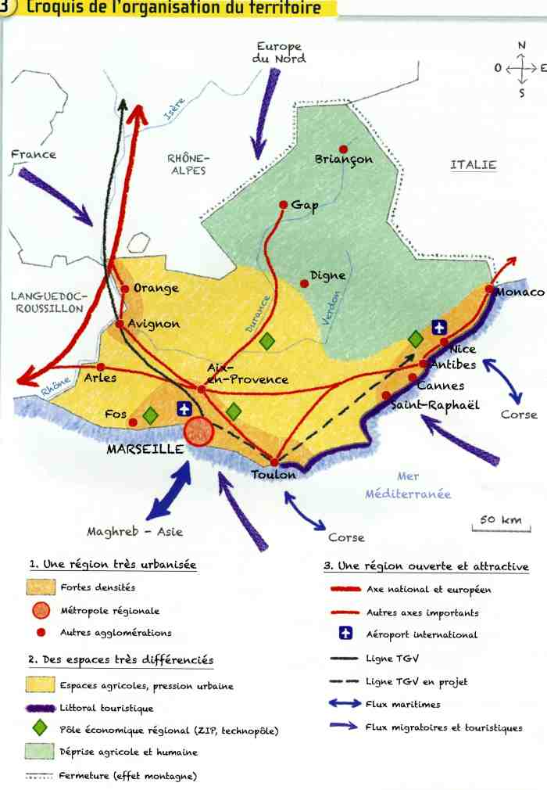
Carte de synthèse sur la région PACA.

Les activités économiques :

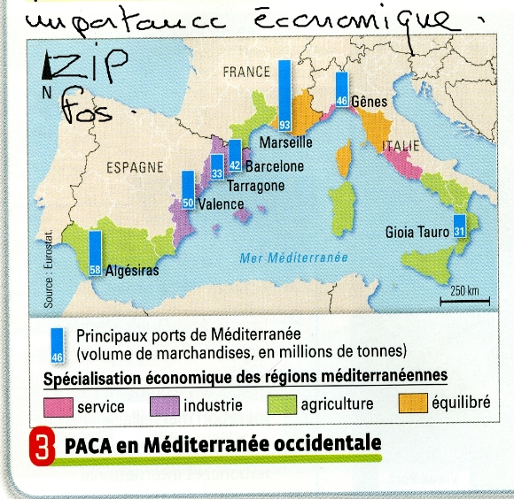

Marseille, premier port de commerce (ZIP de Fos)
La région PACA est la seconde région touristique du pays (9 millions de touristes chaque été), que ce soit le tourisme de masse ou le tourisme de luxe.
La région reste «l'enclave de luxe la plus chère et prisée au monde». Une villa «typique» avec cinq chambres s'y négocie autour de 28,5 millions de dollars (21 millions d'euros).

L’aire toulonnaise, les mutations :
La base navale reste le plus grand port de guerre de la Méditerranée mais d’autres activités maritimes connaissent un fort développement ces dernières années, liées principalement au tourisme.

Exemples :
Toulon est devenu une escale de croisière importante, attirant ainsi de plus en plus de touristes.
La maintenance navale spécialisée dans la grande plaisance (navires de luxe) a et va créer des centaines d’emplois.
Dans le transport maritime les liaisons avec la Corse se sont intensifiées et le port attire de plus en plus de trafic de marchandises, en particulier avec la Turquie.

